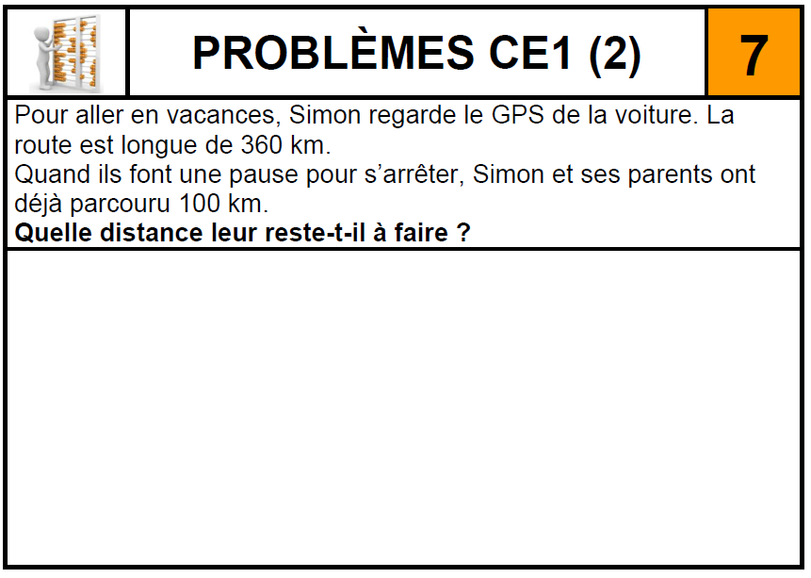

JEUDI 30 avril - Mathématiques

1- Calcul:

Écris le résultat des calculs dictés dans les cases suivantes :

Calcul 1 |  | Calcul 2 |  | Calcul 3
362 + 34 = …………… |  | 65 + 25 = …………… |  | 528 + 46 = ……………

2- Problème :

Tu dois résoudre le problème suivant. Mais attention, tu dois écrire le calcul que tu as effectué. Tu dois aussi écrire une phrase réponse afin de répondre à la question posée.

15

3- Numération :

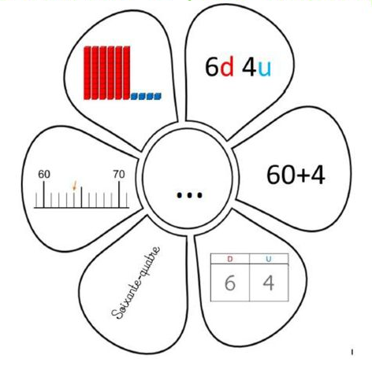
Voici la fleur numérique pour le nombre 64 :

A toi !

Sur une feuille ou sur ton cahier, fabrique une fleur numérique pour chacun des nombres suivants :

280 - 705 - 345

Pour rappel :


= une valise de 100 = 1 centaine = 100

= une boîte de 10 = 1 dizaine = 10

= un pion = 1 unité = 1
4- Géométrie :

> Choisis un objet de la maison qui a la forme d’un cube et complète :

Nom du solide : …………………………………………

Forme des faces : ………………………………………

Longueur des arêtes : ………………………………
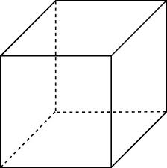

> Choisis un objet de la maison qui a la forme d’un pavé et complète :

Nom du solide : …………………………………………

Forme des faces : ………………………………………

…………………………………………

Longueur des arêtes : ………………………………

………………………………


